1.



2.



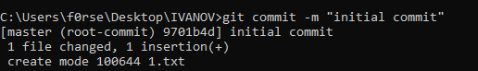

3.

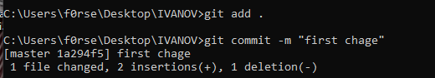

4.





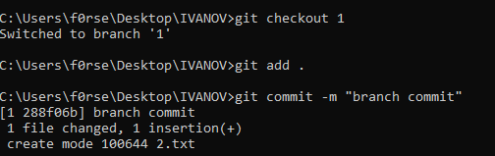

5.



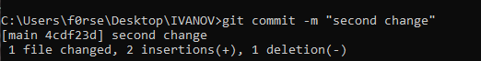

6.

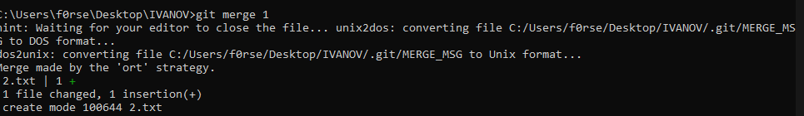

7.

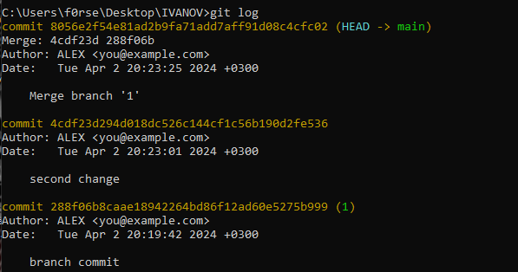

8.



9.

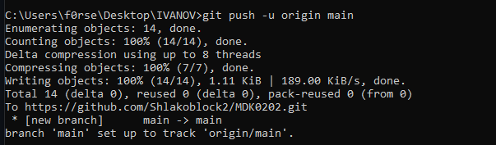

10.

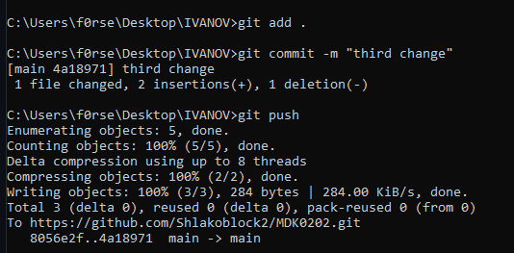

11.

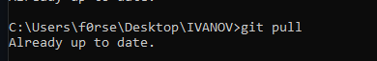

12.

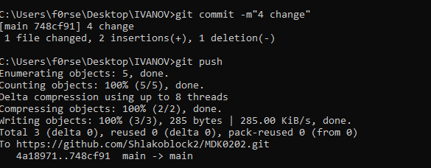

13.

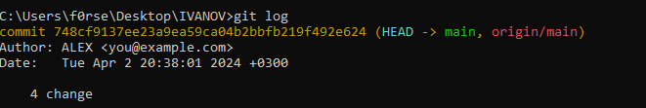

Revert – откатывает репозиторий к выбранному коммиту используя ещё один коммит

Reset – удаляет все коммиты которые были сделаны после выбранного

Stash - позволяет на время отложить изменения, сделанные в рабочей копии, чтобы вы могли применить их позже. Откладывание изменений полезно, если вам необходимо переключить контекст и вы пока не готовы к созданию коммита.

Tag – позволяет задать коммиту имя что бы не использовать его хэш

Rebase – позволяет объединить изменения двух веток